Комунальний заклад Тернопільської міської ради
«Станція юних техніків

«Розробки гурткових занять по темі квілінг»

Підготувала керівник гуртка
Початкового технічного
моделювання та орігамі
Стандрет Галина Несторівна

Тернопіль-2013р
Тема: Виготовлення листівки « Душа – це конвалія ніжна»…
Мета: закріпити та поширити знання, які отримані на уроках трудового навчання; формувати навики роботи з папером в техніці «квіллінг»;
сприяти розвитку творчих здібностей, художньо-образного мислення; сприяти вихованню любові та бережного відношення до природи, акуратності та уваги під час роботи;
продовжити роботу з формування соціальної та комунікативної компетентностей
Обладнання: магнітофон, аудіо записи «Вальс цветов» П.І.Чайковського, «Душа –це конвалія ніжна» Г. Алчевського, «Звуки природи»; презентації «Квілінг для початківців», «Весняний ліс»; зразки виробів в техніці «квілінг»; картки різних кольорів; технологічні картки виготовлення виробу
Матеріали та інструменти: папір для квілінгу, картон, ножиці,інструменти для квілінгу, олівці, фломастери, клей
Підготовчий етап: заздалегідь діти отримують завдання підготувати цікаві факти, легенди, вірші про конвалію
Хід заняття
І. Організаційний момент
- Привітання
- Учням пропонується вибрати картку, колір якої асоціюється з настроєм дитини на занятті та обґрунтувати свій вибір
- Об’єднуємось у групи (3-4 учня)
ІІ. Основна частина заняття
2.1. Вступна бесіда
На фоні музики П.І Чайковського діти виступають з підготовленими повідомленнями (легенди про конвалію, вірші. Виступи супроводжуються демонстрацією зображень квітки, а також виробів в різних техніках конвалії
Конвалія
Леся Українка
Росла в гаю конвалія
Під дубом високим,
Захищалась від негоди
Під віттям широким.

Та недовго навтішалась
Конвалія біла, –
І їй рука чоловіча
Віку вкоротила.

Ой понесли конвалію
У високу залу,
Понесла її з собою
Панночка до балу.

Ой на балі веселая
Музиченька грає,
Конвалії та музика
Бідне серце крає.

То ж панночка в веселому
Вальсі закрутилась,
А в конвалії головка
Пов’яла, схилилась.

Промовила конвалія:
«Прощай, гаю милий!
І ти, дубе мій високий,
Друже мій єдиний!»

Та й замовкла. Байдужою
Панночка рукою
Тую квіточку зів’ялу
Кинула додолу.

Може, й тобі, моя панно,
Колись доведеться
Згадать тую конвалію,
Як щастя минеться.

Недовго й ти, моя панно,
Будеш утішатись
Та по балах у веселих
Таночках звиватись.

Може, колись оцей милий,
Що так любить дуже,
Тебе, квіточку зів’ялу,
Залишить байдуже!..

Конвалія – легенди
Українська легенда розповідає про те, що квітка виросла там, де впали сльози дівчини, яка чекала нареченого з далекого походу. В інших легендах розповідається про те, що конвалія постала з розірваного намиста Білосніжки, що це ліхтарики гномів. Існує легенда, в якій розповідається не тільки про квітки, а й про червоні ягоди цієї рослини: юнак на ім'я Конвалія так гірко плакав за Весною, яка покинула його, що сльози перетворилися на білі квіточки, а кров серця забарвила ягоди.
Один з давньогрецьких міфів твердить, що конвалії виникли з краплин поту богині мистецтва Діани, коли богиня під час полювання забралась у глухі хащі лісу, то на неї напали фавни ( боги полів і лісів, покровителі стад ). Вони були безтямно закохані в Діану і хотіли полонити її. Діана кинулася втікати. Вона бігла так швидко, що з неї рясними краплинами стікав срібний піт, який перетворився на чарівні запашні квіточки конвалій.
В українському фольклорі є чудова поетична розповідь про квітки конвалій і їх виникнення. В ній говориться, що ці квіточки, подібні до перлин, є не що інше, як застиглий сріблястий щасливий сміх лісової русалки – Мавки, яка вперше відчула радість великого, щирого, взаємного кохання.
В одному із старовинних російських переказів говориться, що конвалії виросли із сліз водяної царівни Волхви, яка палко покохала відважного Садко. Довідавшись про його "зраду", про гаряче кохання Садко до Любави, вийшла Волхова на берег, щоб в останній раз послухати чудової пісні свого коханого. Але дарма вона його шукала на березі; довго блукала Волхова по луках, болотах і лісах, прислухаючись до звуків ночі. І ось серед струнких берез вона помітила два силуети в місячному сяйві. Він! А поруч з ним Любава. Стримала горда красуня душевний крик, відвернулася і прибита горем пішла, щоб навіки заховатися в своєму холодному царстві. І лише місяць бачив, як сльози градом котилися з її чарівних синіх очей і перламутрами падали в шовкову траву, перетворюючись в білі конвалії - красу кохання і біль чистого, ніжного, гарячого дівочого серця.
Інша легенда розповідає, як красень Ландиш безтямно покохав красуню Весну. І як не благав, щоб та назавжди з ним залишилась, Весна залишитись не могла, а коли вона пішла, то Ландиш плакав такими гарячими слізьми, аж кров йому виступила з серця і забарвила зелені сльози в червоний колір. Цим, мовляв, і пояснюється, що зелені плоди конвалій після достигання червоніють.
В найбільшій повазі конвалія у Франції. Перша неділя травня щорічно відзначається французами як свято конвалії. Конваліями прикрашають житло і одяг. Якщо під час танцю молоді люди обмінюються букетами конвалії, вважалося - з цього моменту вони заручені. Відмовитися від букету означало відмовитися від дружби. кинути конвалію під ноги означало виразити зневагу.
Багато народів шанують цю рослину як символ весни. А в Англії із покоління в покоління передавалась легенда про те, що конвалія росте в лісі в тому місці, де казковий Леонард переміг дракона. Їх чисті дзвіночки видзвонюють переможний гімн.
У давніх скандинавів конвалія була квіткою богині сонця, яке сходить, на її честь запалювали багаття та влаштовували свята, квітки конвалії приносили у жертву богам; у Франції були спеціальні свята, присвячені конвалії (влаштовувалися в першу суботу та неділю травня); священною вона була й у північноамериканських індіанців.
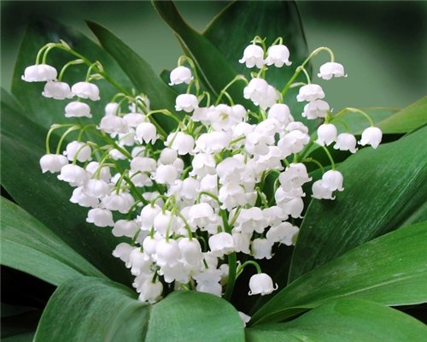

2.2. Обговорення компонентів виробу
Дітям пропонується розглянути ілюстрації , обговорити в групах та відповісти на питання:
- Із яких частин складається квітка конвалії?
- Матеріали яких кольорів знадобляться нам для виготовлення квітки?
2.3. Підготовка до практичної роботи
Демонстрація презентації – повторення основних прийомів виготовлення елементів виробу – квітки, а також послідовності виготовлення композиції.
(Додаток 1 – Технологічна картки)
ІІІ. Практична робота
3.1. Повторення правил безпечної праці
(Представники двох груп по черзі називають правила безпеки при роботі з ножицями, шилом, клеєм)
3.2. Самостійна робота - виготовлення панно «Конвалія»
Кожній групі необхідно розподілити обов’язки для виконання роботи:
- Підібрати паперові смужки та фон;
- Виготовити елементи квітів;
- Зробити листя конвалії із зеленого паперу;
- Розкласти виготовлені елементи на фон, наклеїти їх;
- Оздобити роботу
- Презентувати виріб
ІV. Підсумки заняття
Лунає запис «Звуки природи», пропоную учням здійснити уявну екскурсію в весняний ліс. Діти розповідають про свої уявлення, аналізуючи виготовлені панно (як свої, так і інших груп). Група – автор найкращого опису конвалії отримує приз.
- Що нового, цікавого дізналися на занятті?
- які труднощі виникли під час виготовлення композиції «Конвалія»?
- Чи змінився настрій? (вибрати ще раз кольорову картку)
Тема. Виготовлення квітів з паперу.
Мета: 1 Розширювати знання учнів про значення квітів у житті людини.
2.Удосконалювати навички роботи з папером, вчити виготовляти квіти з паперу застосовуючи техніку квілінгу.
3.Закріплювати навички безпечної роботи з ножицями.
4.Розвивати естетичні смаки, творчі здібності учнів.
5.Виховувати любов до природи.
Обладнання: кольоровий папір, клей, ножиці, комп’ютер, технологічні картки.

Хід заняття
- Організація класу
Віршоване привітання
Ось дзвінок нам дав сигнал –
Працювати час настав.
Тож і ми часу не гаймо,
Заняття гуртка «Майстерня квілінгу» починаймо!
II. Актуалізація опорних знань
З уроків природознавства ми довідались про те, що нас оточує…
Хто продовжить моє речення?
Що відносимо до живої природи?
До живої природи ми відносимо квіти. Квіти нас оточують скрізь: на домашньому квітнику, в мальовничому та безкрайому полі, на підвіконні.
Для чого люди вирощують квіти?
Але не всі люди, які проживають в місті можуть вирощувати квіти, тому люди стали виготовляти квіти з паперу, шкіри, ниток і т.д.
III. Мотивація навчальної діяльності
Сьогодні ми з вами будемо виготовляти квіти, використовуючи техніку квілінгу, будемо удосконалювати навички роботи з папером, закріпимо навички безпечної роботи з папером. Я вірю, що кожен під час виконання роботи проявить творчість, зможе дружно працювати в парах.
- Що ви чекаєте від заняття?
IV. Робота по темі заняття
- Перегляд слайдів з комп’ютера
- Які слова пов’язуються зі словом квітка?
- «Асоціативний кущ»

Ніжна духмяна гарна

квітка

ароматна велика незвичайна

- Чи доводилось вам дарувати квіти?
- Яке у вас було почуття, коли ви дарували?
- Розгляд зразків виробів
-Які техніки застосували для виготовлення квітів?
-Що вам відомо про ці техніки?
Довідкове бюро
Учень 1
Квілінг або філігрань – це мистецтво створювати композиції з паперових смужок. Кожна композиція в техніці квілінг складається із паперових елементів різної форми, які приклеюються до основи або склеєні між собою.
В техніці квілінг створюють листівки, панно, рамочки для фотографій тощо.
Учень 2
В перекладі з англійської мови квілінг означає «пташине перо». На відміну від орігамі, батьківщиною якого являється Японія, мистецтво кручення паперу виникло в Європі в кінці 14 – на початку 15 століття. Кручення паперу швидко поширилось тут , але кольоровий високоякісний папір дуже дорогий матеріал, тому вироби в цій техніці могли робити тільки багаті люди.
Учень 3
В Англії принцеса Єлизавета серйозно захоплювалась мистецтвом квілінгу. Багато її робіт зберігаються в музеї Вікторії та Альберта в Лондоні. Тут є і вазочки для цукерок, і підставки для чашок і т.д.
Учень 4
Корейська школа квілінгу відрізняється від європейської. Європейські роботи, як правило, складаються з невеликої кількості деталей, вони нагадують мозаїку. Східні майстри створюють роботи, які нагадують творіння
ювелірного мистецтва.
4. Повторення правил роботи в парах
5. Відбір матеріалів для роботи
6. Повторення правил безпечного поводження з ножицями
/черговий учень/
а) Не працюй тупими ножицями.
б) Не тримай ножиці кінцями вверх.
в) Не ріж, коли встаєш.
г) Передавай ножиці тільки в закритому вигляді, тримаючи їх за
робочу частину.
7. Виготовлення квітів з паперу в техніці квілінгу.
Уважно прочитайте завдання та технологічну картку виготовлення
виробу.
1 пара
Виготовити квіти з гофрованого паперу.
2 пара
Виготовити квіти з гофрованого картону.
3 пара
Виготовити подвійні бахромчаті квіти.
4 пара
Виготовити квіти із смужок паперу.
V. Відзначення кращих робіт
VI. Підсумок заняття
Тема: Підвіска з паперу в техніці квілінг
Мета: навчити виготовляти підвіску з паперу в техніці квілінг.
Обладнання: паперові смужки білого, голубого, зеленого кольорів, голка для квілінгу, стрічки; клей, пензлики для клею, підставки для пензликів.
Хід роботи
І. Вступна бесіда.
Оголошення теми і мети
Інструктаж з техніки безпеки під час роботи з колючими та ріжучими предметами.
Квілінг – старовинна техніка виконання виробів із паперу, що в наш час є досить популярною. У перекладі з англійської слово квілінг означає – «намотувати», «скручувати». Під час роботи слід використовувати різнокольорові паперові смужки завширшки 5–10 міліметрів. Якщо композиція невеликих розмірів, то можна використовувати смужку завширшки 3–4 міліметри, а якщо робота об’ємна і достатньо великих розмірів, то використовуємо смужки шириною 10–15 міліметрів. Техніка квілінгу полягає в намотуванні паперової смужки та моделюванні виробу за допомогою голки для квілінгу. Використовуючи цей метод, можна створити унікальні композиції.
ІІ. Виконання практичної роботи.( (Додаток 2 – інструкційна картки)
1. Підбір матеріалу для виготовлення виробу.
2. Виготовлення базової форми «туга спіраль».
3. Виготовлення базової форми «крапля».
4. Виготовлення базової форми «листок».
5. Оформлення виробу.
Тема: Виготовлення вітальних листівок в техніці квілінгу.
Мета: навчити виготовляти вітальні листівки з паперу в техніці квілінг.
Обладнання: паперові смужки рожевого, жовтого, зеленого кольорів, картон білого кольору, зубочистки; клей, пензлики для клею, ножиці, кольоровий картон.
Хід роботи
Вступна бесіда.
І. Оголошення теми і мети роботи.
Інструктаж з техніки безпеки під час роботи з колючими та ріжучими інструментами.
Ця техніка базується на закручуванні і моделюванні за допомогою спеціального інструмента (гостра паличка, зубочистка) паперових смужок шириною від 3мм до 10мм.
Отже, квілінг дуже цікава та доступна техніка, яка може використовуватись у будь якій сфері творчої діяльності людини. Вироби в стилі квілінгу можуть служити як: окремі експонати, елементи оздоблення, прикраси, іграшки, сувеніри і т.п.
Технологія виготовлення вітальної листівки в техніці квілінг.
Підбір та підготовка матеріалів та інструментів для роботи.
Папір: преміум білий чи кольоровий (для офісного друку)форматом А-4;кольоровий у наборах (двосторонній).
Кольоровий картон.
Папір розрізають на смужки товщиною 3мм – 20мм (в залежності від задуманого виробу). Для ідеального краю зрізу краще розрізати папір на смуги за допомогою канцелярського ножа та металевої лінійки. Проте для більш безпечної роботи краще щоб учні розрізали папір ножицями.
Інструменти: ножиці, лінійка, клей ПВА- К, зубочистки.
ІІ. Базові форми:
«Монета» – із смужки кольорового паперу за допомогою зубочистки накручують валик потрібного розміру. Якщо валик дуже щільно намотаний, то для одержання більш ажурних елементів трохи його розпустіть, фіксуючи край смужки клеєм ПВА.
«Крапля» – відтягніть серединку спіралі базової форми «монета» в один бік, а з іншого стисніть кілька шарів, щоб вийшов гострий кінець.
«Око» або «Листок» – стисніть круглу заготовку «монета» з обох боків одночасно.
До закритих базових форм відносяться:
«Квадрат», «Ромб», «Трикутник», «Стріла», «Півмісяць».
До відкрити базових форм належать:
«Сердечко», «Ріжки», «Завиток», «Гілочка».
Із відкритих і закритих базових форм, формують відповідні елементи виробів, або й самі вироби.
(Дивитись додаток 1).
ІІІ. Виконання практичної роботи.
1. Підбір матеріалу для виготовлення виробу.
(підібрати паперові смужки рожевого, жовтого та зеленого кольорів).
2. Виготовлення базової форми «Монета».
3. Виготовлення базової форми «Крапля».
4. Виготовлення базової форми «Листок».
5.Оформлення виробу.(Дивитись додаток2)
Додаток 1
Базові форми квілінгу

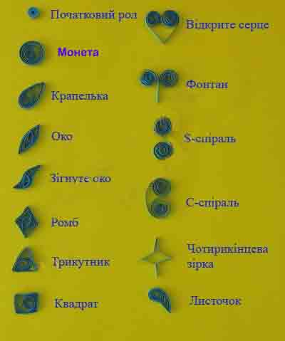
Додаток 2.
Технологія виготовлення квітів в техніці квілінг.
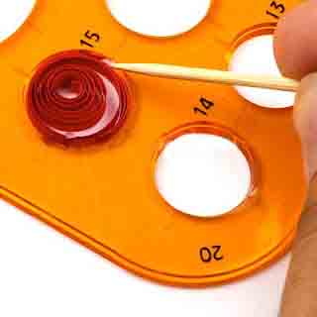
1.Виготовлення базової форми «Монети».
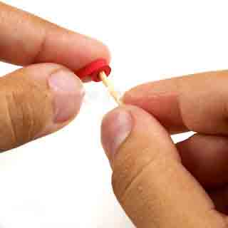
2.Виготовлення базової форми «Крапля».
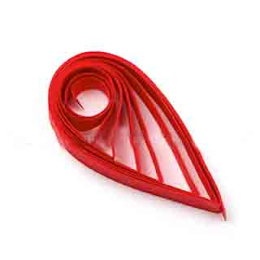

3.Виготовлення базової форми «Листок».
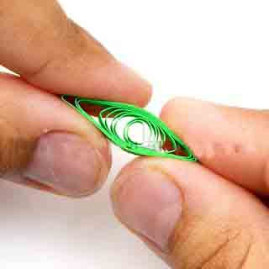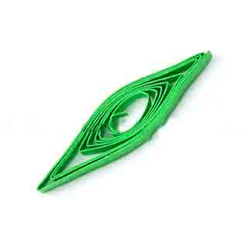
4.Монтаж квітів

